Приложение 18
к Закону
Приморского края

"Приложение 18
к Закону
Приморского края
от 06.12.2004 № 187-КЗ

Общая схема границ Хасанского городского поселения
Хасанского муниципального района


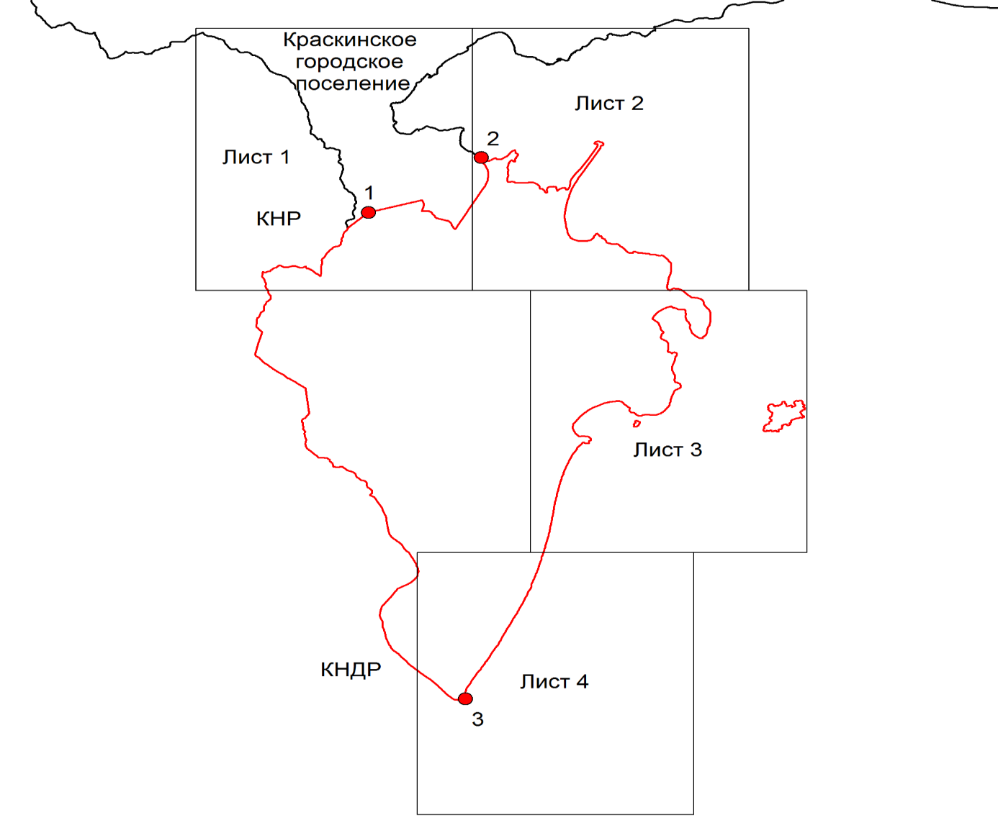

М 1:320000

Условные обозначения:
 | - границы Хасанского городского поселения
 | - характерная точка границ Хасанского городского поселения
1 | - номер характерной точки границ Хасанского городского поселения
Лист 1 | - номер выносного листа
 | - граница стыка смежных муниципальных образований

Лист 1

Схема границ Хасанского городского поселения
Хасанского муниципального района

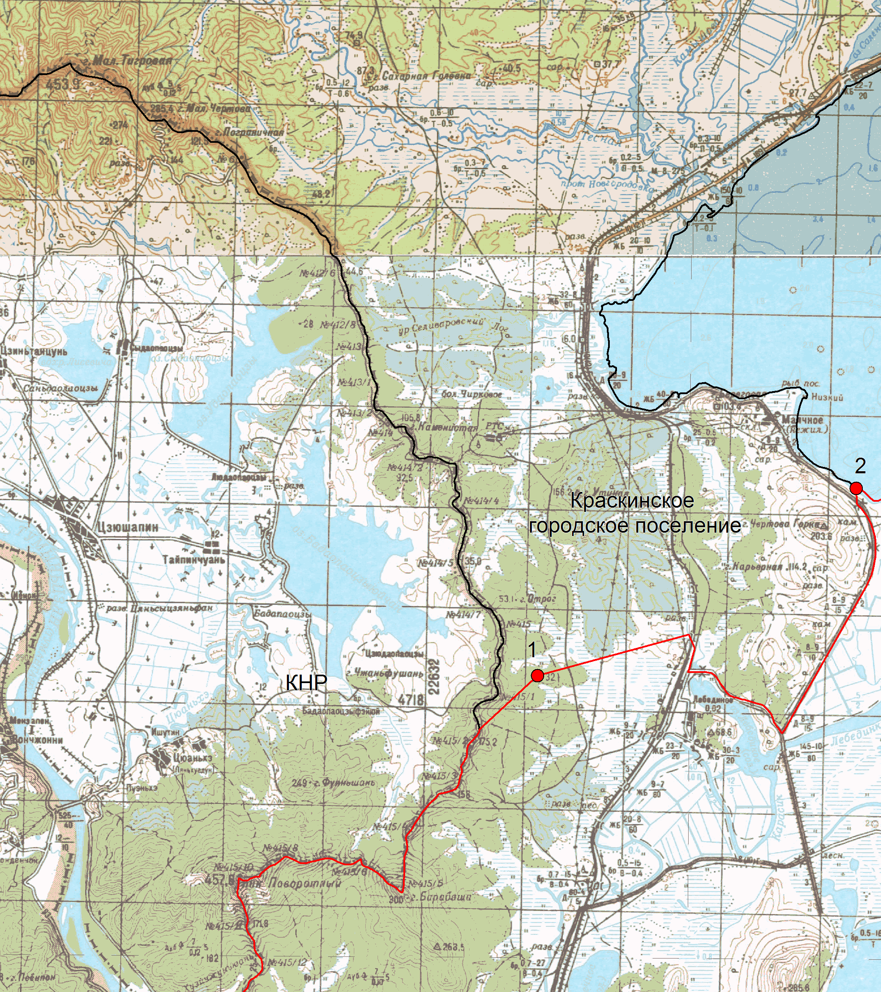
М 1:100000

Условные обозначения:
 | - границы Хасанского городского поселения
 | - характерная точка границ Хасанского городского поселения
1 | - номер характерной точки границ Хасанского городского поселения
 | - граница стыка смежных муниципальных образований

Лист 2

Схема границ Хасанского городского поселения
Хасанского муниципального района
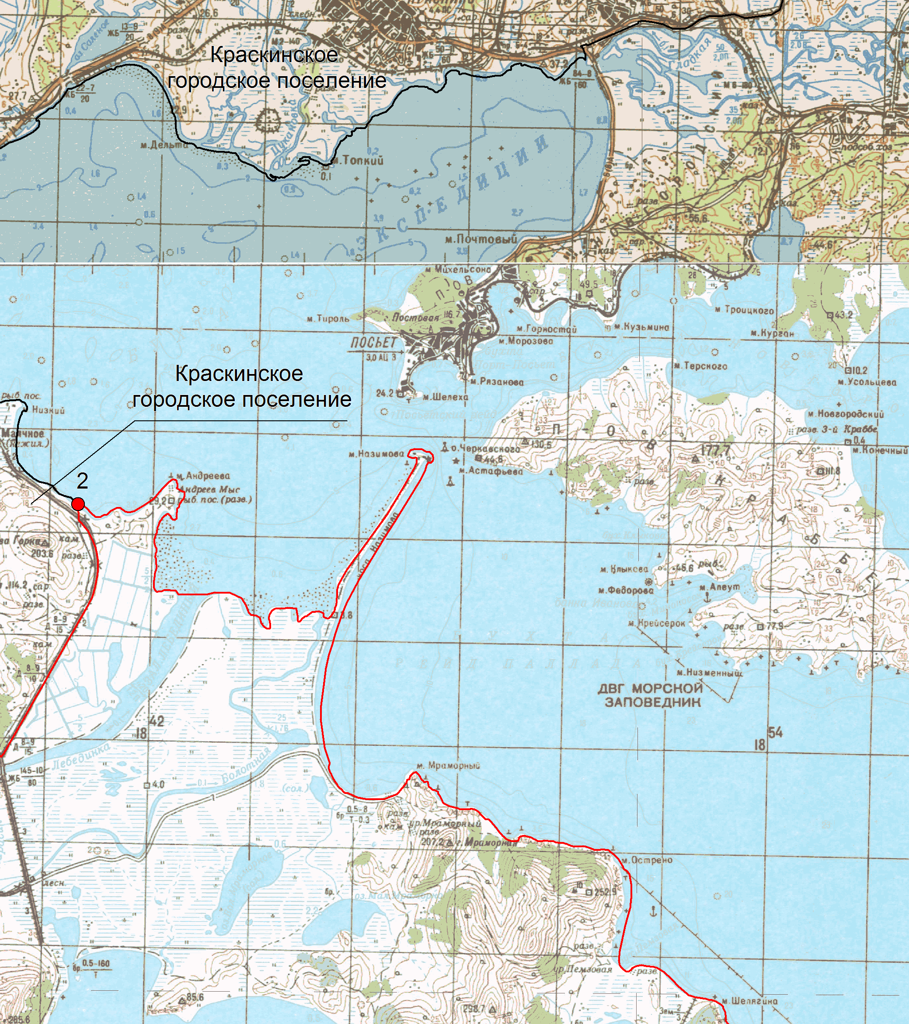
М 1:100000

Условные обозначения:
 | - границы Хасанского городского поселения
 | - характерная точка границ Хасанского городского поселения
1 | - номер характерной точки границ Хасанского городского поселения
 | - граница стыка смежных муниципальных образований

Лист 3

Схема границ Хасанского городского поселения
Хасанского муниципального района

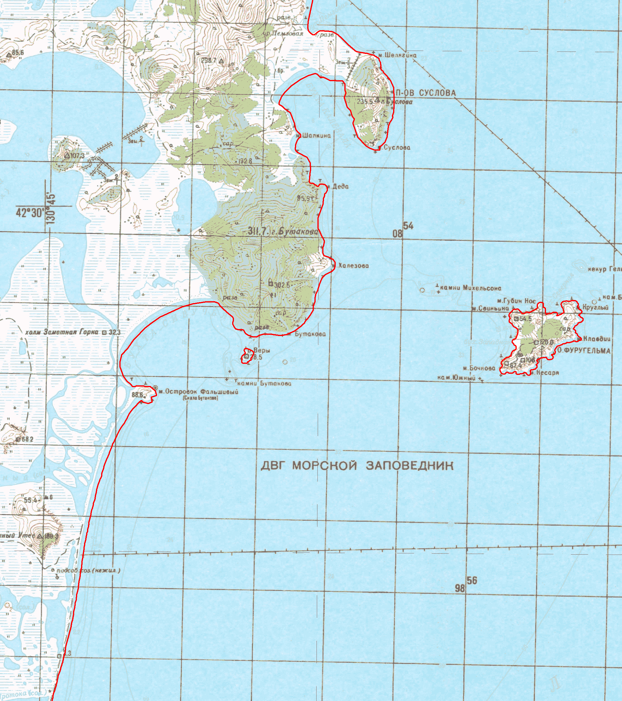
М 1:100000

Условные обозначения:
 | - границы Хасанского городского поселения
 | - характерная точка границ Хасанского городского поселения
1 | - номер характерной точки границ Хасанского городского поселения
 | - граница стыка смежных муниципальных образований

Лист 4

Схема границ Хасанского городского поселения
Хасанского муниципального района

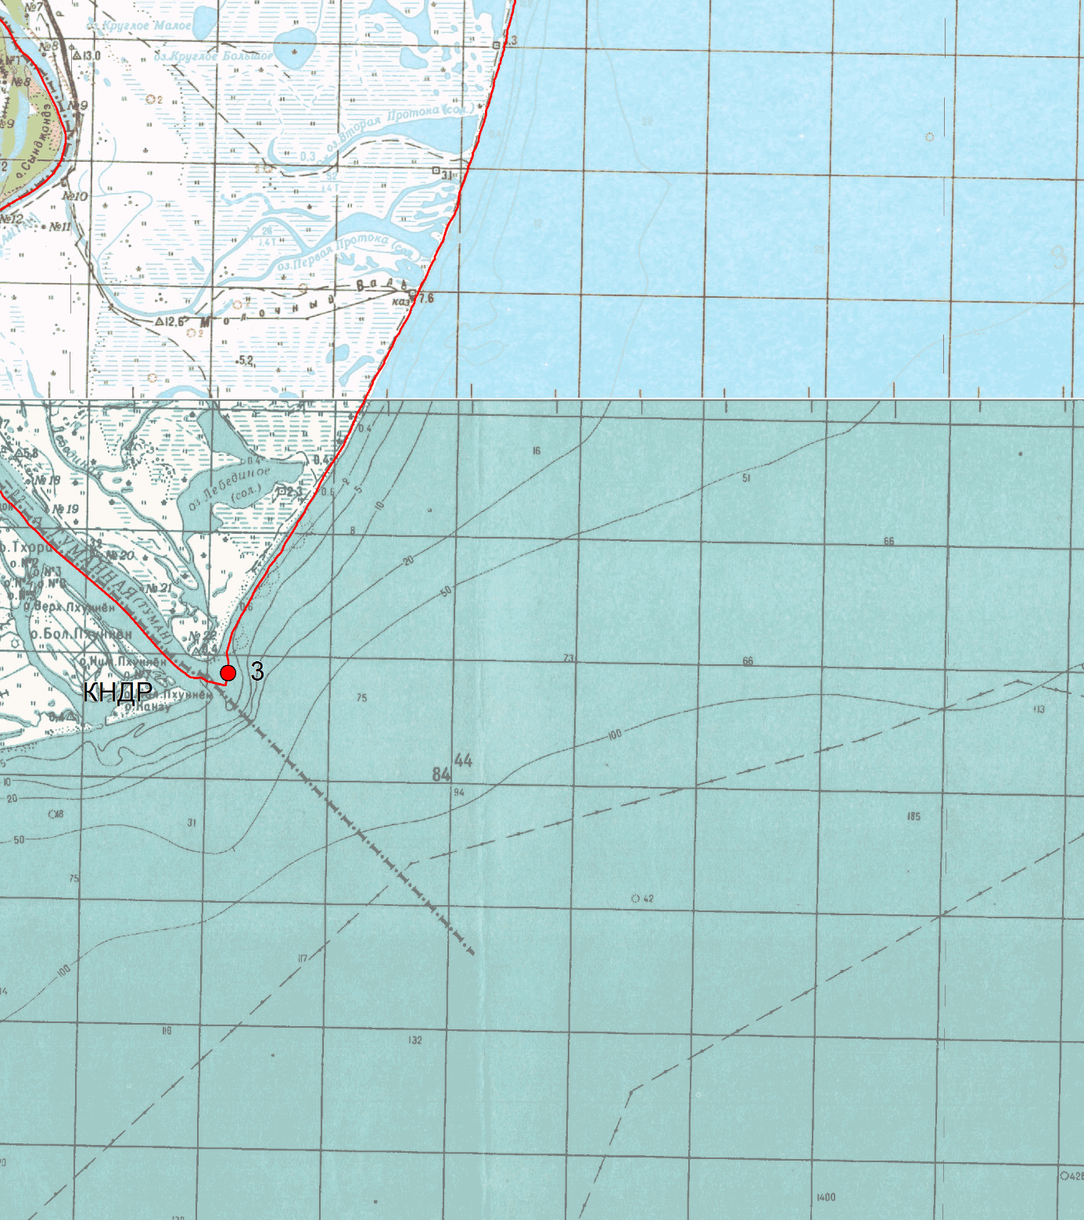
М 1:100000

Условные обозначения:
 | - границы Хасанского городского поселения
 | - характерная точка границ Хасанского городского поселения
1 | - номер характерной точки границ Хасанского городского поселения
 | - граница стыка смежных муниципальных образований.

